新 书 推 荐

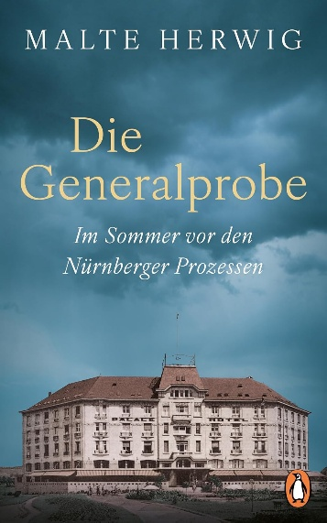
中文书名：《1945届战犯：纽伦堡审判前的那个夏天》
英文书名：THE CLASS OF 1945
作 者：Malte Herwig
德语书名：DIE GENERALPROBE: Im Sommer vor den Nürnberger Prozessen
出 版 社：Penguin/Penguin Random House Verlagsgruppe
代理公司：ANA/Brady
页 数：176页
出版时间：2027年3月
代理地区：中国大陆、台湾
审读资料：电子稿
类 型：一战和二战历史
版权已授：西班牙、丹麦、英国、匈牙利、荷兰

内容简介：

1945年夏天，卢森堡。一家豪华酒店已被改成一座秘密监狱，关押着等待受审的昔日纳粹高层。书中描绘了不少荒诞细节，包括那些纳粹高层即便沦为阶下囚也仍要争论谁有资格与谁同桌、要求获得符合身份的待遇。他们昔日支配他人的权力已被剥夺，但仍然留着支撑权力的傲慢与等级观念。在这样的处境下，他们花大量精力维护自身待遇和身份，对自身罪行的辩解与推诿远多于对受害者的反省。

美军审讯官约翰·多利布瓦贯穿全书。他顺势扮演的是关照囚犯生活的“福利官”，以耐心倾听换取信任，让这些急于解释自己的人不断开口。可笑的是，曾经发号施令的部长声称自己是毫不知情的局外人，管理掠夺所得的银行家则开始诉说自己的敏感与善良。即使集中营影像被放到眼前，纳粹德国政军领袖赫尔曼·戈林仍试图把罪证当作宣传影片来解释，卡尔·邓尼茨则因自己作为军人的荣誉受到冒犯而愤怒。

你很难想象到这些曾经犯下巨大罪行的纳粹领袖变得可笑、怯懦、自怜，本书则将这一切冷峻地描绘了出来。读者也将得以近距离观察加害者如何迅速为自己编排出无辜者的角色。

【卖点】

·以一座酒店为舞台，写出纳粹高层失势后的近景群像：从只准使用汤匙的餐桌，到争执不断的座次与接连递出的申诉信，作者用具体场景呈现权力关系的崩塌。集中而鲜明的人物互动，为二战历史提供了易于进入的叙事入口。

·把审判前的审讯写成一场争夺解释权的较量：囚犯们忙于切割责任，美方则同时在追问苏军战术、军工技术与黄金去向。审讯官既要识破自我辩护，也逐渐看见追求正义与获取情报之间的复杂关系，让这段审判前史具有超出战犯轶事的分量。

***

1945年5月，卢森堡的温泉小镇蒙多夫莱班（Mondorf-les-Bains）正发生着一些奇怪的事。豪华的宫殿酒店（Palace Hotel）四周架起了铁丝网，美军士兵在酒店内外严加警戒，家具被更换，房间重新分配——随后，86名男子住进了酒店的上层楼房：他们曾是纳粹政权的高层人物，其中包括赫尔曼·戈林（Hermann Göring）。

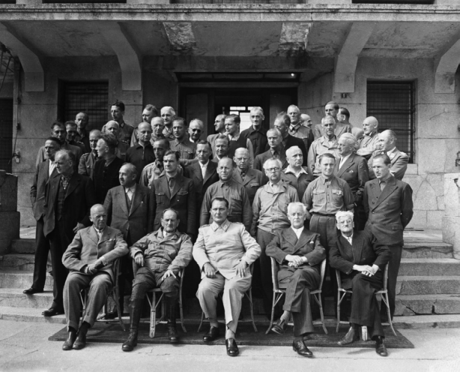

美国人将这里称为“阿什坎营地”（Camp Ashcan）。这是一座秘密监狱，被拘押者在此接受审讯，随后于1945年9月被转送至纽伦堡（Nuremberg）。一连数周，他们彼此为邻，生活在同一屋檐下——受到监视，接受审问，权力尽失。

在这部引人入胜的纪实作品中，马尔特·赫尔维希（Malte Herwig）讲述了那个非同寻常的夏天，以敏锐的观察捕捉这一处境中的荒诞与怪诞。他描绘了昔日纳粹权势人物跌落权力巅峰后的境况：在这座被《时代》杂志（Time Magazine）称为“战败超人之家”的监狱里，他们很快便开始相互指责、自怜自叹，并为维系日渐消退的地位而争斗不休。

否认、指控与受挫的虚荣心交织在一起，勾勒出一幅令人不安的图景：一种意识形态的终结，以及对它的清算由此开始。

作者简介：

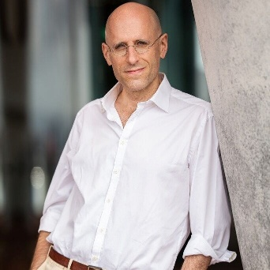
马尔特·赫尔维希（Malte Herwig）是一位屡获殊荣的作家、广播节目主持人和记者，为《南德意志报》（Süddeutsche Zeitung）、《明镜》（Spiegel）、《卫报》（The Guardian）、《纽约时报》（The New York Times）及英国广播公司（BBC）等德语和英语媒体撰稿。他著有畅销书《战后谎言：德国与希特勒的漫长阴影》（Post-War Lies: Germany and Hitler’s Long Shadow）和《说不的女人》（The Woman Who Says No），还为诺贝尔文学奖得主彼得·汉德克（Peter Handke）撰写了一部评传。

他在德国创作并主持了播客节目《伪造希特勒》（Faking Hitler），讲述希特勒日记造假丑闻，该节目曾登顶苹果播客榜。他获牛津大学博士学位，曾在哈佛大学和伦敦大学担任访问研究员。

目录：

温泉季 3
奢华的牢笼 5
来自俄亥俄州的童子军 9
“迈尔”来了 14
汤匙 28
餐桌上的座次 34
毒芹 40
强制戒断 45
五个词 50
墨迹 58
俄国佬来了 69
大脑 76
战俘 82
漱口水 94
白色幕布 101
群众演员 110
大兵埃里卡 114
一轮新的太阳 120
绞索 128
班级合影 134
二十英里 141
红色帽盒 146
一群蠢货 150
尾声 155

感谢您的阅读！
请将反馈信息发至：版权负责人
Email：Rights@nurnberg.com.cn
安德鲁·纳伯格联合国际有限公司北京代表处
北京市海淀区中关村大街甲59号中国人民大学文化大厦1705室, 邮编：100872
电话：010-82504106
公司网址：http://www.nurnberg.com.cn
书目下载：http://www.nurnberg.com.cn/booklist_zh/list.aspx
书讯浏览：http://www.nurnberg.com.cn/book/book.aspx
视频推荐：http://www.nurnberg.com.cn/video/video.aspx
豆瓣小站：http://site.douban.com/110577/
新浪微博：安德鲁纳伯格公司的微博_微博 (weibo.com)
小 红 书：“安德鲁读书”， “安德鲁童书”
微信订阅号：ANABJ2002


